110學年度

團結防疫動起來體驗活動

計劃書

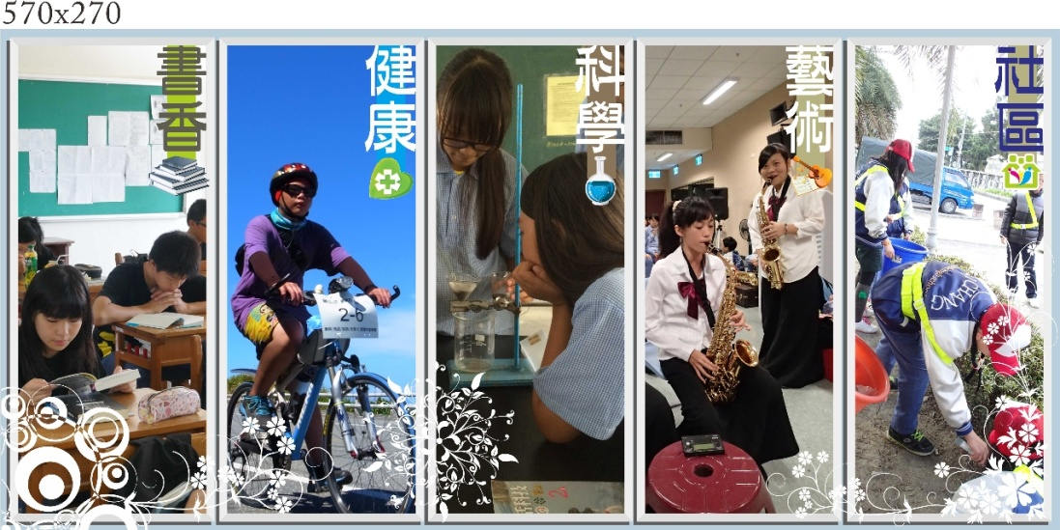
健康

活力

時間：110年11月13日
地點：花蓮縣立宜昌國中
花蓮縣立宜昌國中110學年度團結防疫動起來活動計畫
一、目的：提倡學校暨社區運動風氣，團結防疫，並增進學生基本體能，並藉闖關活動之教育功能，達到身心健康之目的，並宣導垃圾減量.性別平等.交通安全.毒品防制等相關政策。
二、依據：110年宜昌國中年度活動行事曆
三、主辦單位：花蓮縣立宜昌國中
四、指導單位：花蓮縣政府、花蓮縣吉安鄉公所
五、協辦單位：花蓮縣環境保護局、花蓮縣警察局、花蓮縣地方稅務局、宜昌國中家委會
六、活動日期：110年11月13日(星期六)上午0900到下午1600
開幕典禮：110年11月13日(星期六)上午0830到0900
七、參加對象及組別：預估參加人數780人
1、七年級男生、女生組
2、八年級男生、女生組
3、九年級男生、女生組
八、活動項目：12項闖關暨宣導活動(兩班1組)每關時間約需20分鐘
1、四項基本體能檢測活動(30秒仰臥起坐.立定跳遠.坐姿前彎.跳繩每人15下各班完成500
下)。共4關
2、科學教育闖關活動。共6關
3、童軍教育射箭暨迷你網球體驗活動。共2關
4、宣導垃圾減量.性別平等.交通安全.毒品防制等相關政策
九、錦標種類：
1、分年段設體能闖關優勝班級。(評分依據:各單項成績除以實際參加人數)跳繩以秒數計
2、分年段設闖關綜合表現優勝班級。(評分依據:秩序.禮貌.精神)

十、活動辦法：
1、各闖關活動以全班參加為原則。(除當天協助擔任小幫手外)
十一、活動期間防疫相關規定暨指引依活動前中央流行指揮中心公布之規定為原則。

十二、獎勵：
- 各項關關活動：各年級取前五名頒發錦旗一面。
- 為提振班級士氣.全校每班每人都有精美小禮物。
十三、預期效益：
1.提振本校學生及教職員工運動風氣與團隊精神。
2.促進師生及社區間之情感交流。
3.達成運動效果及推動社區全民運動。
4.使全校師生暨社區民眾落實建立正確垃圾分類暨垃圾減量觀念
十四、本規程計劃未盡事宜得另行修訂之。
十五、本規程計畫經呈校長核准後公佈實施之。
十六、經費概算表

